**Варламова Екатерина, ИУ7-51Б**

**РК по ЭВМ**

**2 вопрос**

**2. Сегментная организация виртуальной памяти**

Механизм виртуализации адресного пространства позволяет:

* Увеличить объем адресуемой памяти.
* Использовать физическую память различного объема.
* Возложить на аппаратную составляющую механизмы доступа к ВЗУ
* Сгладить разрыв в производительности ОП и ВЗУ.
* Ускоряет доступ к данным по последовательным адресам.
* Способствует реализации защиты памяти.

Виртуальные системы строятся по трем принципам:

* Системы с блоками различного размера (сегментная организация).
* Системы с блоками одинакового размера (страничная организация).
* Смешанные системы (сегментно-страничная организация).

**Рассмотрим сегментную адресацию виртуальной памяти**.

Программа отображается в память блоками различного размера – сегментами. Преобразование логического адреса в физический осуществляется с помощью таблицы сегментов. На рисунке 1 приведена схема преобразования логического адреса в физический.

Логический адрес делится на две части – сегмент и смещение. Номер сегмента складываем с начальным адресом таблицы сегментов из соответствующего регистра и в результате получаем строку в таблице сегментов. В таблице сегментов хранится вся информация, описывающая сегмент: физический адрес, длина сегмента и флаги:

V – признак присутствия сегмента в физической памяти;

R – признак использования сегмента;

M – признак модификации;

Получив физический адрес сегмента, складываем его со смещением, если сегмент присутствует в физической памяти, после чего можно обратиться в ОП для чтения/записи данных.

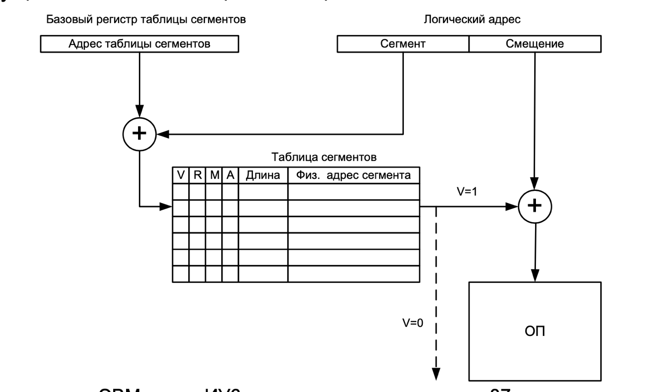

Рисунок 1 Сегментная организация виртуальной памяти